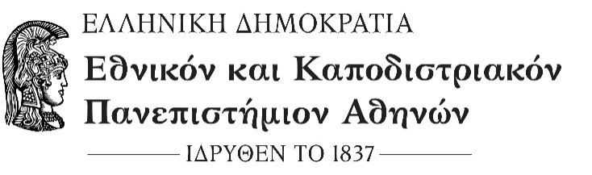

ΦΙΛΟΣΟΦΙΚΗ ΣΧΟΛΗ
ΤΜΗΜΑ αγγλικησ γλωσσασ και φιλολογιασ

ΑΝΑΚΟΙΝΩΣΗ

Οι αιτήσεις για αλλαγή κλιμακίου (τμήματος) για το εαρινό εξάμηνο του ακαδημαϊκού έτους 2022-2023 θα γίνονται δεκτές ηλεκτρονικά μέσω του ηλεκτρονικού πρωτοκόλλου του ΕΚΠΑ https://eprotocol.uoa.gr/ (βλ. επισυναπτόμενες οδηγίες) ή με φυσική παρουσία κατά τις ημέρες και ώρες λειτουργίας της Γραμματείας του ΤΑΓΦ, από τη Δευτέρα 6 Μαρτίου 2023 μέχρι και την Παρασκευή 10 Μαρτίου 2023.

Οι αιτήσεις αλλαγής κλιμακίου γίνονται στην περίπτωση που συμπίπτουν υποχρεωτικά μαθήματα ή για λόγους εργασίας. Για όσους εργάζονται απαραίτητο δικαιολογητικό είναι η προσκόμιση της βεβαίωσης του εργοδότη (όχι υπεύθυνη δήλωση), στην οποία θα αναγράφονται οι ώρες απασχόλησης, με επίσημη σφραγίδα.

Εκ της Γραμματείας

Αθήνα, 03/03/2023

